温馨提示：
此套题为Word版，请按住Ctrl,滑动鼠标滚轴，调节合适的观看比例，答案解析附后。关闭Word文档返回原板块。
课时提升作业 九
细胞器之间的分工
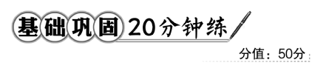
一、选择题(共6小题，每小题5分，共30分)
1.(2016·阜阳高一检测)具有双层膜结构，且与能量转换关系最密切的细胞器是( )
A.中心体和高尔基体 B.液泡和内质网
C.线粒体和核糖体 D.叶绿体和线粒体
【解析】选D。选项中的细胞器，具有单层膜结构的是高尔基体、液泡、内质网；具有双层膜结构的是叶绿体和线粒体；而中心体和核糖体是非膜性结构。叶绿体是光合作用的场所，它能将光能转化为化学能储存在有机物中，线粒体是有氧呼吸的主要场所，它能将有机物氧化分解，释放出能量供生命活动利用。所以它们都与能量转换直接相关。
2.南宋词人李清照用“绿肥红瘦”来形容海棠花的叶片和花，成为不朽名句。此处和“绿”“红”相关的色素分别位于植物细胞的( )
A.叶绿体和细胞质 B.叶绿体和线粒体
C.叶绿体和液泡 D.细胞核和细胞质
【解析】选C。“绿肥红瘦”分别形容海棠花的叶片和花，而植物体叶片的绿色是由细胞的叶绿体中的叶绿素呈现的；海棠花鲜艳的颜色是由海棠花细胞的液泡中的花青素呈现的。
【误区警示】叶绿体和液泡所含有的色素不同
(1)叶绿体中的色素主要为叶绿素，与叶片颜色有关。
(2)液泡中所含的色素主要为花青素，与花的颜色有关。
3.(2016·临沂高一检测)在高等植物的分生组织细胞中和人的胰腺细胞中均存在且功能差异较大的细胞器是( )
A.核糖体 B.线粒体
C.中心体 D.高尔基体
【解析】选D。核糖体和线粒体在不同细胞内的功能相同，A、B错误；中心体的主要功能是在细胞分裂时形成纺锤体，高等植物的分生组织细胞中无中心体，人体不具有分裂能力的胰腺细胞虽然有中心体但其功能不能发挥出来，C错误；高等植物的分生组织细胞和人的胰腺细胞都含有高尔基体，前者主要与细胞壁的形成有关，后者主要与分泌蛋白的加工和分泌有关，D正确。
4.下表是关于各种细胞器的结构和功能的比较，其中正确的是( )
选项 | 细胞器 | 结构或部位 | 功能
A | 高尔基体 | 一层膜 | “动力车间”
B | 叶绿体 | 存在于所有  植物细胞中 | “养料制造车间”
C | 核糖体 | 一层膜 | “蛋白质  生产机器”
D | 溶酶体 | 存在于动  植物细胞中 | “消化车间”
【解析】选D。“动力车间”是线粒体，A错误；叶绿体只存在于可以进行光合作用的植物细胞中，如根尖细胞中就没有叶绿体，B错误；核糖体属于无膜结构，C错误；溶酶体分布于动植物细胞中，含有多种水解酶，可以分解衰老和损伤的细胞器，吞噬并杀死侵入细胞的病毒或病菌，是“消化车间”，D正确。
5.下面是几种细胞器的结构模式图。其中被称为“有机物合成车间”的是( )
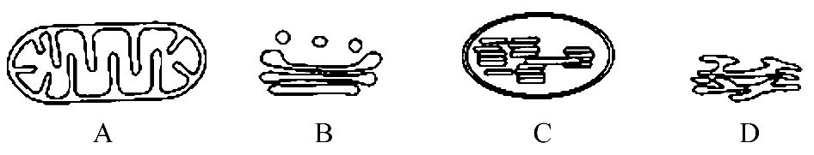
【解析】选C。线粒体是细胞进行有氧呼吸的主要场所，是细胞的“动力车间”，A项错误；高尔基体主要是对来自内质网的蛋白质进行加工、分类和包装的“车间”及“发送站”，B项错误；叶绿体是绿色植物进行光合作用的场所，被称为“有机物合成车间”，C项正确；内质网是细胞内蛋白质合成和加工，以及脂质合成的“车间”，D项错误。
【规律方法】用“比喻法”记忆不同的细胞器
(1)“动力车间”“有氧呼吸的主要场所”——线粒体。
(2)“养料制造车间”“能量转换站”“光合作用的场所”——叶绿体。
(3)“生产蛋白质的机器”“合成蛋白质的场所”——核糖体。
(4)“蛋白质的加工和脂质的合成车间”——内质网。
(5)“蛋白质的加工厂和发送站”——高尔基体。
6.表格所示是两种细胞所拥有的特征。从表格中给出的特征分析，下列说法不正确的是( )
特 征 | 细胞Ⅰ | 细胞Ⅱ
细胞壁 | 有 | 有
核糖体 | 有 | 有
成形的细胞核 | 无 | 有
进行光合作用的能力 | 有 | 无
细胞呼吸 | 有 | 有
A.细胞Ⅰ是原核生物，可能是蓝藻
B.细胞Ⅱ是真核细胞，可能是植物的根尖细胞
C.两种细胞的细胞壁具有相同的组成成分
D.细胞Ⅰ没有线粒体
【解析】选C。细胞Ⅰ没有成形的细胞核，具有进行光合作用的能力，因此细胞Ⅰ为原核生物，没有线粒体，可能为蓝藻，A、D项正确；细胞Ⅱ有成形的细胞核，为真核细胞，有细胞壁，但不能进行光合作用，因此可能是植物的根尖细胞，B项正确；原核细胞和真核细胞的细胞壁具有不同的组成成分，C项错误。
二、非选择题(共2小题，共20分)
7.(12分)(2016·蚌埠高一检测)如图是一个细胞的亚显微结构图，请仔细观察后回答下面的问题：
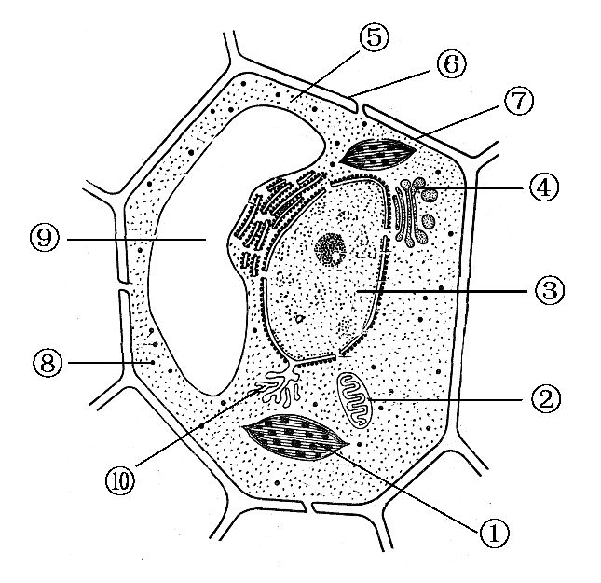
(1)该真核细胞属于________细胞，做出此判断的依据是：此细胞具有[ ]________、[ ]________和细胞壁等结构，而与动物细胞相比没有的结构是________。
(2)该细胞的“养料制造车间”是[ ]________，其功能是________________
____________________。
(3)“生产蛋白质的机器”是[ ]__________。
(4)进行有氧呼吸的主要场所是[ ]_______________________。
【解析】(1)植物细胞与动物细胞相比，有[⑨]液泡、细胞壁，还可能有[①]叶绿体，但是没有中心体。
(2)叶绿体经光合作用产生有机物。
(3)[⑧]核糖体是蛋白质合成的场所。
(4)有氧呼吸的主要场所是[②]线粒体。
答案：(1)高等植物 [⑨]液泡 [①]叶绿体 中心体
(2)[①]叶绿体 进行光合作用，制造有机物
(3)[⑧]核糖体 (4)[②]线粒体
8.(8分)请回答有关用高倍显微镜观察叶绿体的实验的问题：
(1)选用黑藻的叶片而不是幼根为材料的主要原因是______________________
__________________________________。
(2)如果先用高倍镜观察，可能会出现的情况是__________________________。
(3)在显微镜下可见叶绿体呈________色，形态呈__________________。
【解析】(1)因为黑藻的幼嫩叶片中细胞质比幼根更丰富、更多、流动性更强，而且黑藻的幼嫩叶片中含有大量的叶绿体，细胞质颜色比较深，易于观察。
(2)由于显微镜的放大倍数越大，视野越小，越暗，细胞数目越少，如果实验中先用高倍镜观察，可能会出现模糊、无法看清或找不到物像的情况。
(3)因含有叶绿素，在显微镜下可见叶绿体呈绿色，形态呈扁平的椭球形或球形。
答案：(1)黑藻的幼嫩叶片中含有大量的叶绿体，而其幼根不含叶绿体
(2)模糊、无法看清或看不到物像
(3)绿 扁平的椭球形或球形
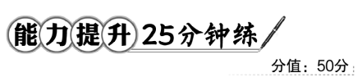
一、选择题(共6小题，每小题4分，共24分)
1.蓝藻和小麦都可以进行光合作用，其细胞中都有的结构是( )
A.核糖体 B.核膜
C.线粒体 D.叶绿体
【解析】选A。蓝藻为原核生物，小麦为真核生物，二者细胞中共有的细胞器为核糖体。
【误区警示】叶绿体是光合作用的场所，但光合作用不一定都在叶绿体中进行，如蓝藻细胞没有叶绿体，也能进行光合作用。
2.细胞的结构与其功能相适应，下面有关细胞结构和功能的说法，正确的是
( )
A.细菌的部分蛋白质需要在内质网上加工
B.细胞中蛋白质的合成在细胞质中核糖体上进行
C.正常生理状态下，溶酶体不会分解细胞自身结构
D.细胞间的信息交流都需要通过细胞膜上的蛋白质分子实现
【解析】选B。细菌是原核生物，没有内质网，所以合成的蛋白质不能在内质网上加工，A错误；蛋白质在核糖体上合成，B正确；正常生理状态下，溶酶体会分解细胞自身结构，如衰老、损伤的细胞器，C错误；高等植物细胞之间通过胞间连丝相互连接，也有信息交流的作用，D错误。
3.关于观察叶绿体的形态和分布的实验中，下列说法正确的是( )
A.选用含叶绿体少而小的细胞来观察
B.活细胞中，细胞质中的叶绿体是静止不动的
C.选用含叶绿体大而少的细胞来观察
D.制片时叶片应保持干燥
【解析】选C。在观察叶绿体的实验中，我们不但能观察到叶绿体的形态，而且可以看到叶绿体是不断运动的，这种运动是随着细胞质的流动进行的，所以选用含叶绿体大而少的细胞更有利于观察。
4.下列关于细胞结构的说法中，正确的是( )
A.纤维素酶可以分解所有细胞的细胞壁
B.同时具有中心体和叶绿体的细胞一般是低等植物细胞
C.蓝藻在生物进化中的重要意义表现在它具有叶绿体，能进行光合作用
D.细胞中具有双层膜结构的细胞器是叶绿体、线粒体和细胞核
【解析】选B。原核细胞细胞壁的成分不是纤维素；蓝藻没有叶绿体；细胞核不是细胞器。只有某些低等植物细胞和动物细胞有中心体，低等植物细胞也有叶绿体。
【误区警示】细胞器≠细胞结构
(1)细胞器是指位于细胞质中的一些特定结构，属于细胞结构。
(2)细胞结构不一定是细胞器，如细胞膜、细胞质和细胞核均为细胞结构，但它们都不是细胞器。
5.(能力挑战题)如图是根据细胞器的相似或不同点进行分类的，不是此图分类依据的是( )
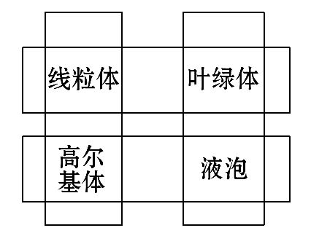
A.是否普遍存在于动植物细胞中
B.单层膜还是双层膜
C.含有色素
D.无膜结构
【解析】选D。叶绿体和液泡只存在于植物细胞中，线粒体和高尔基体普遍存在于动物和植物细胞中；线粒体和叶绿体具有双层膜，高尔基体和液泡具有单层膜；液泡和叶绿体含有色素，线粒体和高尔基体不含色素；图中细胞器均具有膜结构，故不是此图分类依据。
6.下列有关动植物细胞结构的比较正确的是(多选)( )
A.细胞膜、细胞质、细胞核是动植物细胞共有的结构
B.液泡主要存在于植物细胞中，中心体存在于动物细胞中
C.动植物细胞间信息交流都必须依赖于细胞膜表面的受体
D.植物细胞在细胞膜的外面还有一层细胞壁，而动物细胞没有
【解析】选A、D。中心体见于动物细胞和某些低等植物细胞中，B错误；动植物细胞间有些信息交流依赖于细胞膜上的受体，但有些受体并不在细胞膜上，而是在细胞内部，C错误。因此选A、D。
二、非选择题(共2小题，共26分)
7.(12分)(2016·合肥高一检测)如图是动植物细胞亚显微结构模式图，请据图分析：
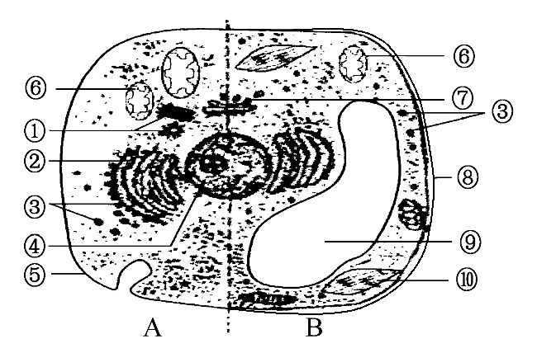
(1)A图细胞属于__________细胞，判断的理由是________________________。若B是紫色洋葱鳞片叶肉细胞的一部分，则色素主要存在于[ ]________内。如果B是植物的根毛区细胞，则图中不应有的结构是[ ]________。
(2)B图中含有RNA的结构有________(填序号)。
(3)若A是人体细胞，为人体提供能量的场所是[ ]________。若B细胞内，线粒体中产生的一个CO₂扩散进入叶绿体进行光合作用，则该CO₂分子穿过________层磷脂分子层。
(4)无膜包围的细胞器是________(填序号)；双层膜包围的细胞器是________(填序号)。
【解析】分析图形可知，图中①～⑩分别是指中心体、内质网、核糖体、细胞核、细胞膜、线粒体、高尔基体、细胞壁、液泡、叶绿体。
(1)A图细胞属于动物细胞，判断的理由是有中心体没有细胞壁、叶绿体和液泡。若B是紫色洋葱鳞片叶肉细胞的一部分，则色素主要存在于[⑨]液泡内。如果B是植物的根毛区细胞，则图中不应有的结构是[⑩]叶绿体。
(2)植物细胞中含有RNA的结构有核糖体、线粒体、叶绿体、细胞核。
(3)动物细胞中提供能量的场所是[⑥]线粒体。植物细胞内，线粒体中产生的一个CO₂扩散进入叶绿体进行光合作用，则该CO₂分子依次穿过线粒体内膜、线粒体外膜、叶绿体外膜、叶绿体内膜共8层磷脂分子层。
(4)无膜包围的细胞器是核糖体和中心体；双层膜包围的细胞器是线粒体和叶绿体。
答案：(1)动物 有中心体，没有细胞壁、叶绿体和液泡 [⑨]液泡 [⑩]叶绿体 (2)③④⑥⑩
(3)[⑥]线粒体 8 (4)①③ ⑥⑩
【补偿训练】
下图是细胞的亚显微结构图，请据图完成下列问题：
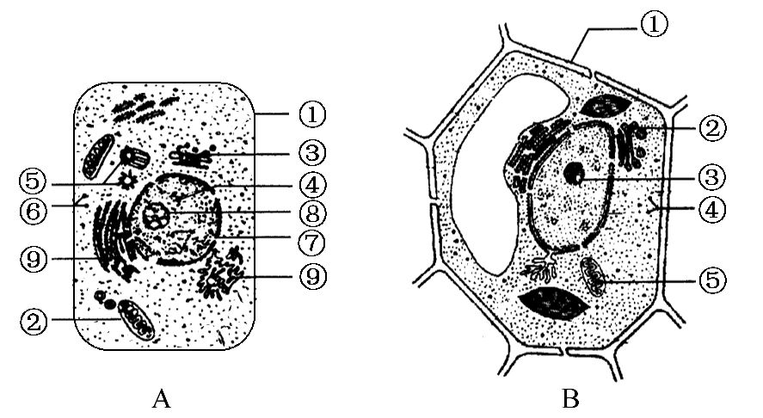
(1)图A属于____________(填“植物”或“动物”)细胞，其主要依据是_________________________________________________________________。
(2)图A中③的功能是对来自[ ]______的蛋白质进行____________、______________、______________。
(3)图A中⑥指____________，它是细胞合成__________的场所。
(4)图B中⑤是______________，它是细胞进行____________的主要场所。
【解析】(1)图A细胞中有中心体，无细胞壁、液泡和叶绿体等，因此该细胞为动物细胞。
(2)图A中③表示高尔基体，在分泌蛋白的形成过程中，内质网能够对来自核糖体的蛋白质进行加工，然后运输给高尔基体进一步加工。
(3)图A中⑥指核糖体，它是细胞合成蛋白质的场所。
(4)图B中⑤指线粒体，它是细胞进行有氧呼吸的主要场所。
答案：(1)动物 无细胞壁和液泡，有中心体
(2)[⑨]内质网 加工 分类 包装
(3)核糖体 蛋白质
(4)线粒体 有氧呼吸
【互动探究】
(1)若图B细胞为大蒜根尖细胞，则应该没有哪部分结构？
提示：叶绿体。
(2)若某细胞含有图A和图B中的各种细胞器，则代表哪种生物细胞？
提示：低等植物细胞。
【实验·探究】
8.(14分)请阅读下列材料，并回答问题：
把菠菜叶放进适当的溶液中进行研磨，将研磨液用纱布过滤后，得到一种绿色的液体。然后进行适当强度的离心分离，得到沉淀(沉淀A)。将此沉淀用电子显微镜观察时，可发现细胞核和一些由纤维素、果胶等构成的碎片组织(甲)。将其上清液的绿色部分进行较强的离心分离时，绿色部分几乎全部沉淀(沉淀B)。用电子显微镜观察此沉淀，则发现许多直径为几微米的椭球形的细胞器(乙)。又把几乎透明的上清液，用更强的离心力进行分离时，可得沉淀(沉淀C)。用电子显微镜观察此沉淀，则发现许多球形或短棒状，内外有两层膜且膜向内折叠的细胞器(丙)。若继续进行强离心，可使上部的澄清液部分中的小微粒都得到沉淀，此沉淀(沉淀D)含有许多直径为0.2微米的致密小颗粒(丁)和由该颗粒所附着的膜构成的细胞器(戊)。
(1)上述材料中，画线处甲～戊所表示的细胞结构的名称分别是：甲__________，乙__________，丙________，丁________，戊__________。
(2)下面①～⑤是对上述沉淀A～D所含有关细胞结构的叙述。请从①～⑤中找出正确答案的序号填入下列的括号内。
①与有氧呼吸有关，是“动力车间”
②对植物细胞具有保护作用，维持细胞的正常形态
③生产蛋白质的机器
④进行光合作用的场所
⑤蛋白质加工及脂质合成的“车间”
沉淀A( )，沉淀B( )，沉淀C( )，沉淀D( )。
【解析】(1)根据题中材料分析，细胞壁的成分为纤维素和果胶，所以甲是细胞壁；植物叶肉细胞中的叶绿体呈椭球形，含有绿色的叶绿素，乙是叶绿体；线粒体呈球形或短棒状，属于双层膜的细胞器，并且内膜向内折叠形成嵴，丙是线粒体；核糖体呈微小的颗粒状，并且有很多是附着在内质网上的，则丁是核糖体、戊是内质网。
(2)依据上述分析，可判断沉淀A含细胞壁，植物的细胞壁具有支持和保护的作用，也能维持细胞的正常形态，故选②；沉淀B含叶绿体，叶绿体是进行光合作用的场所，故选④；沉淀C含线粒体，线粒体是有氧呼吸的主要场所，是细胞的“动力车间”，故选①；沉淀D含核糖体和内质网，核糖体是蛋白质的合成场所，内质网与细胞内蛋白质加工有关，也是脂质合成的“车间”，故选③⑤。
答案：(1)细胞壁 叶绿体 线粒体 核糖体 内质网 (2)② ④ ① ③⑤
关闭Word文档返回原板块

